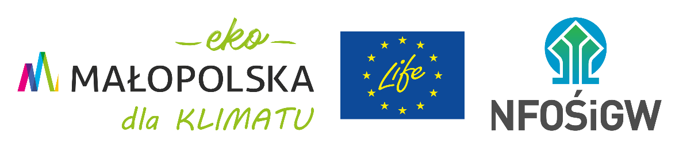

Realizacja projektu LIFE-IP EKOMAŁOPOLSKA LIFE19 IPC/PL/000005

  - Sprawozdanie z otwartego konkursu ofert na realizację zadań publicznych Województwa Małopolskiego w obszarze ekologii i ochrony zwierząt oraz ochrony dziedzictwa przyrodniczego w 2023 roku pn. „EkoMałopolska”
Projekt LIFE-IP EKOMAŁOPOLSKA „Wdrażanie Regionalnego Planu Działań dla Klimatu i Energii dla województwa małopolskiego”, współfinansowany ze środków programu LIFE Unii Europejskiej oraz z Narodowego Funduszu Ochrony Środowiska i Gospodarki Wodnej

Report on the open competition for the execution of public tasks of the Malopolska Region in the field of ecology and animal welfare and protection of the natural heritage for the period up to 2023, entitled "EkoMałopolska" - Priority 3.
SUMMARY:
Priority 3: Organization of events, meetings and workshops in a stationary form in the field of environmental education related to the subject of counteracting and adapting to the negative effects of climate change.
The aim of the competition was to select offers and to commission entities carrying out public benefit activities to carry out public tasks of the Malopolska Region in the field of ecology and protection of the natural heritage, in accordance with the objectives of the " Program of cooperation of the Malopolska Region with non-governmental organizations and other entities conducting public benefit activities for 2023.
In the Ekomałopolska competition, 5 climate actions were implemented for a total amount of PLN 100 000. More than 2,622 students took part in the meetings.

Priorytet 3: Organizacja wydarzeń, imprez, warsztatów w formie stacjonarnej z zakresu edukacji ekologicznej związanych z tematyką przeciwdziałania i adaptacji do negatywnych skutków zmiany klimatu.
Cel priorytetu:
- Budowanie i kreowanie świadomości w zakresie przyczyn i skutków postępujących zmian klimatu oraz propagowanie działań adaptacyjnych,
- Budowa świadomości ekologicznej z uwzględnieniem nawyków, postaw i codziennych wyborów wspierających ochronę klimatu,
- Edukacja z zakresu świadomego zagospodarowania przestrzennego, jako narzędzia do ochrony miast przed ekstremalnymi zjawiskami będącymi skutkami zmian klimatu,
- Edukacja w zakresie Odnawialnych Źródeł Energii, efektywności energetycznej, budownictwa energooszczędnego, transportu niskoemisyjnego itp.,
- Promocja Gospodarki o Obiegu Zamkniętym oraz idei Zero Waste, racjonalnej gospodarki wodnej i zrównoważonego rolnictwa,
- Propagowanie wiedzy na temat zazieleniania oraz małej retencji
- Promocja inicjatyw społecznych na rzecz poprawy klimatu,
- Promowanie działań z zakresie przeciwdziałania zmian klimatu i ograniczania ich negatywnych skutków.
Celem konkursu było wyłonienie ofert i zlecenie podmiotom prowadzącym działalność pożytku publicznego realizację zadań publicznych Województwa Małopolskiego w dziedzinie ekologii i ochrony dziedzictwa przyrodniczego, odpowiadających celom „Programu współpracy Województwa Małopolskiego z organizacjami pozarządowymi i innymi podmiotami prowadzącymi działalność pożytku publicznego na rok 2023.
Otwarty Konkurs Ofert pn. „Ekomałopolska 2023” wraz z powołaniem Komisji Konkursowej do oceny ofert złożonych w ramach konkursu zostały ogłoszone Uchwałą Zarządu Województwa Małopolskiego nr 523/23 w dniu 28.03.2023 r.
Priorytet 3 organizowany w ramach projektu LIFE-IP EKOMAŁOPOLSKA przewidywał realizację działań w formie powierzenia na łączną kwotę 100 000.00 zł. Zadania publiczne realizowane w ramach Priorytetu 3 winny być zrealizowane w okresie od 1 lipca 2023 r. do dnia 31 października 2023 r.. Warunkiem obiegania się o realizację zadania było prawidłowe złożenie oferty w generatorze ofert eNGO, zgodnie z regulaminem, w terminie od ogłoszenia Konkursu do dnia 18.04.2023 oraz dostarczenie papierowej wersji oferty do siedziby Urzędu w terminie do 19.04.2023. W ramach Priorytetu 3 złożonych zostało 8 ofert na realizację zadań publicznych na łączną kwotę 410 490.00 zł.
Lp. | Nazwa oferenta | Nazwa zadania
1. | Fundacja Horyzont360 | EKO-Małopolska 2023
2. | Regionalny Instytut Rozwoju Edukacji | Carbon Footprint 2023
3. | Stowarzyszenie Pozytywnej Aktywności | Letnie „Warsztaty z klimatem’ dla dzieci
4. | Fundacja Green Festival | Akademia Klimatu ekoMałopolska
5. | Stowarzyszenie HOMINI ET TERRAE | Organizacja i przeprowadzenie kampanii społecznej „Złap deszcz”
6. | Free Mind Foundation | Wyzwania klimatyczne w projektowaniu i użytkowaniu powierzchni wspólnych
7. | Izba Przemysłowo-Handlowa w Tarnowie | Małopolskie Forum Zrównoważone Miasta
8. | Fundacja PRODRIVER | Bądź eko-postaw na rower

W wyniku przeprowadzonej oceny merytorycznej odrzuceniu uległy 3 oferty:
I. Oferenci, którzy złożyli Free Mind Foundation - Wyzwania klimatyczne w projektowaniu i użytkowaniu powierzchni wspólnych
II. Izba Przemysłowo-Handlowa w Tarnowie - Małopolskie Forum Zrównoważone Miasta
III. Fundacja PRODRIVER - Bądź eko - postaw na rower!
Żaden z powyższych oferentów nie spełniał wymogów w zakresie zgodności celu i zakresu działalności podmiotu dotyczących działań w obszarze ekologii i ochrony zwierząt oraz ochrony dziedzictwa przyrodniczego. Brak zapisów statutowych/KRS.
W dniu 26.05.2023 r. w trakcie posiedzenia Komisji Konkursowej zaprezentowano wszystkie oferty złożone w ramach konkursu „Ekomałopolska 2023”, w tym oferty dla realizacji zadań
w ramach Priorytetu 3. Oferty zostały poddane ocenie formalnej oraz merytorycznej zgodnie
z Regulaminem Konkursu.
Lp. | Nazwa oferenta | Nazwa zadania | Ocena główna | Kwota proponowana
1. | Fundacja Horyzont360 | EKO-Małopolska 2023 | 49.43 | 10 000.00 zł
2. | Regionalny Instytut Rozwoju Edukacji | Carbon Footprint 2023 | 49.72 | 30 000.00 zł
3. | Stowarzyszenie Pozytywnej Aktywności | Letnie „Warsztaty z klimatem” dla dzieci | 49.00 | 15 000.00 zł
4. | Fundacja Green Festival | Akademia Klimatu ekoMałopolska | 48.86 | 30 000.00 zł
5. | Stowarzyszenie HOMINI ET TERRAE | Organizacja i przeprowadzanie kampanii społecznej „Złap deszcz” | 54.14 | 15 0000.00 zł
6. | Free Mind Foundation | Wyzwania klimatyczne w projektowaniu i użytkowaniu powierzchni wspólnych |  | 00.00 zł
7. | Izba Przemysłowo-Handlowa w Tarnowie | Małopolskie Forum Zrównoważone Miasta |  | 00.00 zł
8. | Fundacja PRODRIVER | Bądź eko- postaw na rower! |  | 00.00 zł
Do realizacji w ramach Priorytetu 3 wybranych zostało 5 z 8 złożonych ofert na łączną kwotę 100 000.00 zł. Wyniki konkursu zostały ogłoszone Uchwałą Zarządu Województwa Małopolskiego Nr 1068/22 z dnia 6 czerwca 2023 r.
Oferenci, których oferta została wybrana do dofinansowania ze środków Województwa Małopolskiego w Uchwale, zostali wezwani w terminie do 7 dni od daty publikacji wyników konkursu na BIP aktualizacji oferty (złożonej uprzednio przez Generator e’NGO) oraz innych dokumentów koniecznych do zawarcia umowy.
W okresie od 13-17 lipca 2023 w ramach Priorytetu 3 zawarto umowy:
- Umowa nr IXA/805/SR/23 z dnia 13.07.2023r. o powierzenie zadania publicznego: Carbon Footprint 2023 na kwotę: 15 000.00 zł
- Umowa nr IXA/806/SR/23 z dnia 17.07.2023 r. o powierzenie zadania publicznego: Akademia Klimatu EkoMałopolska na kwotę: 25 000.00 zł
- Umowa nr IXA/807/SR/23 z dnia 13.07.2023 r. o powierzenie zadania publicznego: Organizacja i przeprowadzenie kampanii społecznej „Złap deszcz” na kwotę: 20 000.00 zł
- Umowa nr IXA/804/SR/23 z dnia 17.07.2023r. o powierzenie zadania publicznego: EKO-Małopolska 2023 na kwotę: 30 000.00 zł
- Umowa nr IXA/803/SR/23 z dnia 13.07.2023. o powierzenie zadania publicznego: Letnie „Warsztaty z klimatem” dla dzieci na kwotę:10 000.00 zł
Zgodnie z Regulaminem okres realizacji zadań w ramach Priorytetu 3 przypadł na okres od dnia podpisania umów, do dnia 30 września 2023 r.
Zadania zrealizowane:
- Organizacja i przeprowadzenie kampanii społecznej „Złap deszcz”
Stowarzyszenie HOMINI ET TERRAE
W ramach realizowanej kampanii społecznej zorganizowany został konkurs plastyczny „Złap deszcz”, uczestnicy konkursu wykonali łącznie 136 prac plastycznych propagujących oszczędzanie wody wśród uczniów szkół z terenu województwa małopolskiego. Prace plastyczne zostały poddane ocenie komisji konkursowej, a same nagrody zostały wręczone podczas fiesty ekologicznej „Złap deszcz” zorganizowanej w dniu 17 września 2023 r. w Dolinie Będkowskiej.
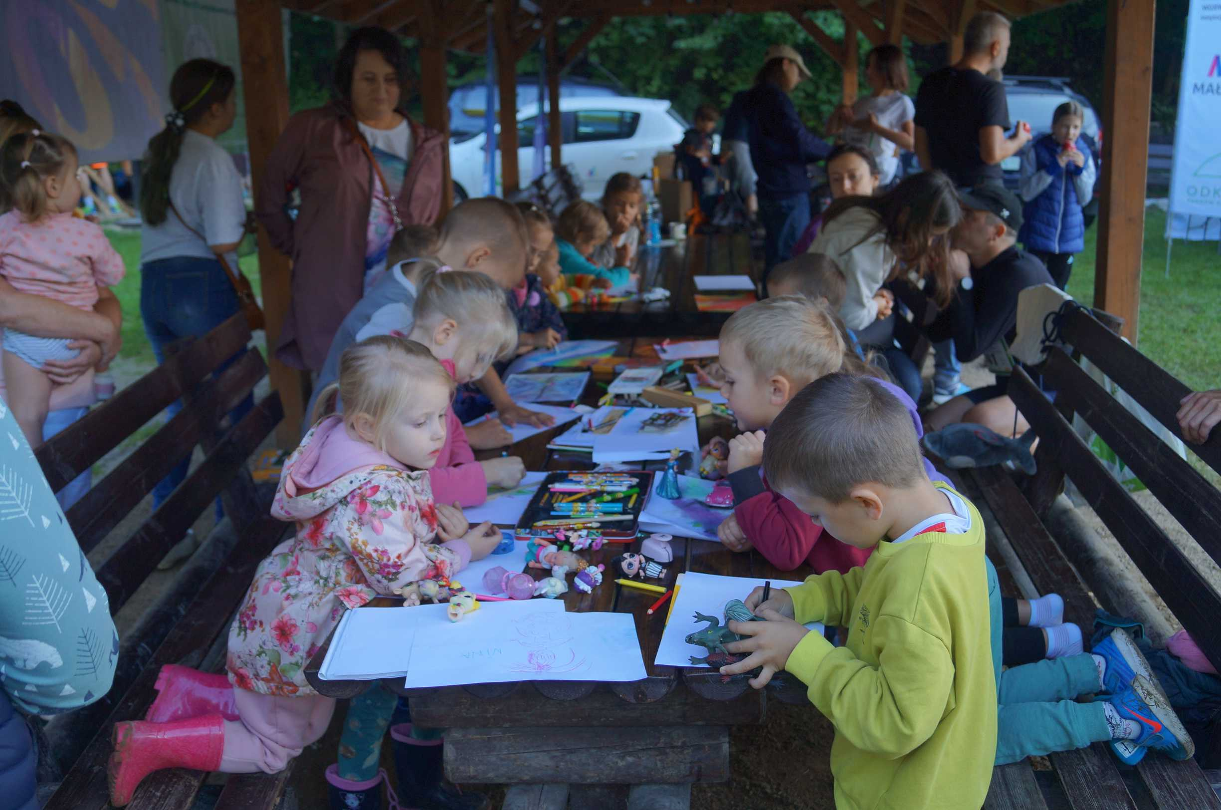
W trakcie fiesty przeprowadzono ankietę oceniająca wpływ organizowanych wydarzeń na świadomość ekologiczną mieszkańców małopolski dotyczących m.in. problemu narastającego niedoboru wody, sposobów gromadzenia wody deszczowej. Ankieta wykazała wzrost świadomości ekologicznej dzięki udziałowi w kampanii społecznej oraz wskazała obszary priorytetowe dla dalszych działań. Zasięg kampanii szacuje się na blisko 500 osób z uwzględnieniem uczestników konkursów, ich rodzin, nauczycieli koordynujących oraz osób biorących udział w fieście ekologicznej w tym mieszkańców i turystów.
- Letnie „Warsztaty z klimatem” dla dzieci
Stowarzyszenie Pozytywnej Aktywności
Letnie „Warsztaty z klimatem” to projekt skierowany dla dzieci i młodzieży w wieku 5-15 lat z przedszkoli i szkół podstawowych z terenu Małopolski. Celem wydarzenia było budowanie i kreowanie świadomości w zakresie przyczyn i skutków postępujących zmian klimatu. Uczestnicy dowiedzieli się jak codzienne nawyki i wybory mogą wspierać ochronę klimatu. Dzieci miały okazję zapoznać się z pojęciem świadomego zagospodarowania przestrzennego, jako narzędzia do ochrony miast przed ekstremalnymi zjawiskami będącymi skutkami zmian klimatu. Warsztaty również promowały gospodarkę o obiegu zamkniętym oraz idę Zero West. Rezultatem działań projektu było budowanie prawidłowej podstawy ekologicznej wśród dzieci. Podejmowane działania miały również służyć integracji społecznej, pogłębieniu wzajemnych relacji i promowaniu prawidłowej postawy ekologicznej. W wydarzeniu łącznie wzięło udział 135 osób.
W ramach projektu zorganizowano:
- Edukacyjne warsztaty z klimatem dla dzieci,
- Gry Terenowe „ w dobrym klimacie” oraz Eko zabawę,
- warsztaty Upcyklingowe „Karmniki dla ptaków z plastikowych butelek”,
- kreatywne warsztaty ZERO WESTE.
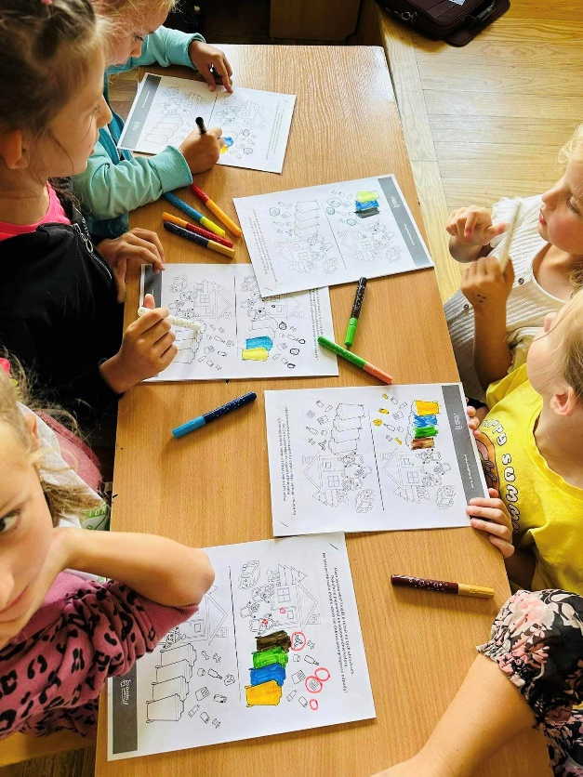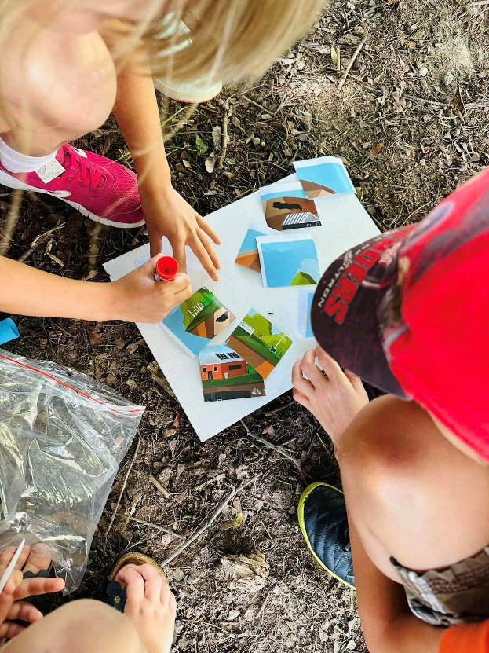
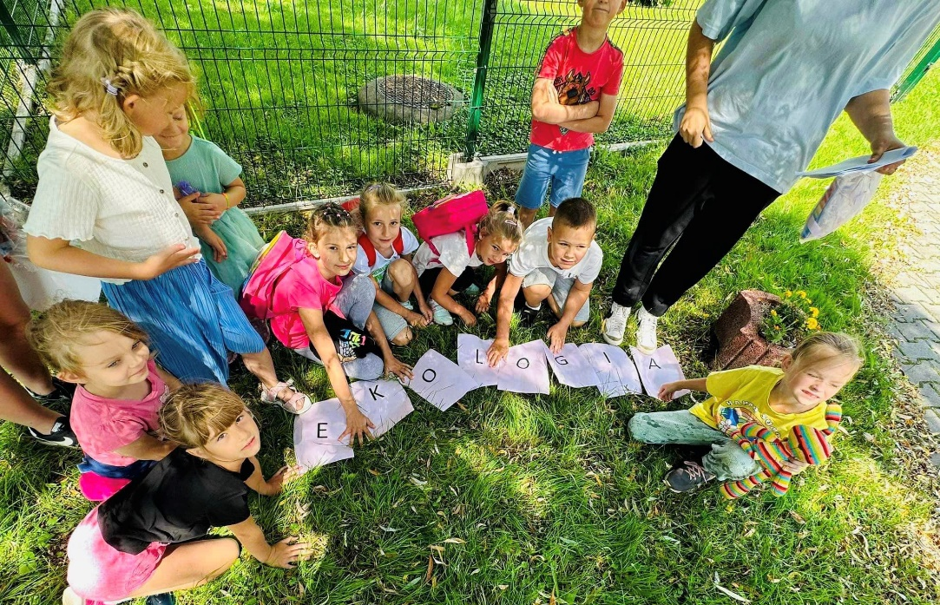
- Akademia Klimatu ekoMałopolska
Fundacja Green Festival
AKADEMIA KLIMATU ekoMAŁOPOLSKA to projekt edukacyjny skierowany do młodzieży szkół ponadpodstawowych z terenu Małopolski łączący wiedzę na temat ochrony środowiska z pokazami filmowymi najlepszych filmów ekologicznych ostatnich lat. Pokazom towarzyszą dyskusje z twórcami filmów, ekspertami ONZ oraz przedstawicielami Województwa Małopolskiego odpowiedzialnymi za politykę zrównoważonego rozwoju i przeciwdziałanie zmianom klimatu.
W ramach każdego z spotkań odbył się pokaz filmów „ANIMAL” oraz „HISTORIA ROZWIĄZAŃ”. Po zakończenie każdego z wydarzeń przeprowadzony został interaktywny quiz o tematyce przeciwdziałania zmianom klimatu.
W ramach projektu zrealizowano dwa wydarzenia:
- 25 październik – LIMANOWA (kino Klaps)
- 24 październik – NOWY SĄCZ (kino Sokół)
W spotkania udział wzięło łącznie około 320 uczniów, wypełniono ponad 200 ankiet. Wydarzenie Akademia Klimatu EkoMałopolska to działanie, które, przyczyniło się do podniesienia poziomu edukacji wśród młodzieży uczestniczącej w wydarzeniu. Wykorzystanie filmów artystycznych oraz wyjaśnienia ekspertów nt. przeciwdziałania negatywnym zmianom klimatu pomogło w zrozumieniu przez młodzież jak istotne dla człowieka i całego środowiska są: świadoma konsumpcja, zachowanie bioróżnorodności i transformacja energetyczna, która w konsekwencji ma zmniejszyć emisje gazów cieplarnianych. Dodatkowo efektem było zapewnienie dostępu do filmów, które ze względu na wartość merytoryczną i artystyczną spowodowały wzrost świadomości ekologicznej wśród młodzieży.

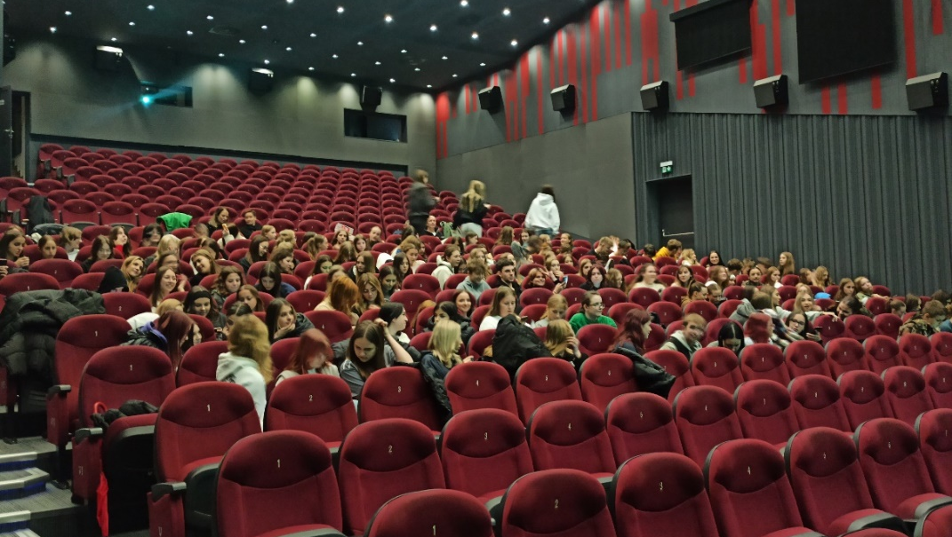
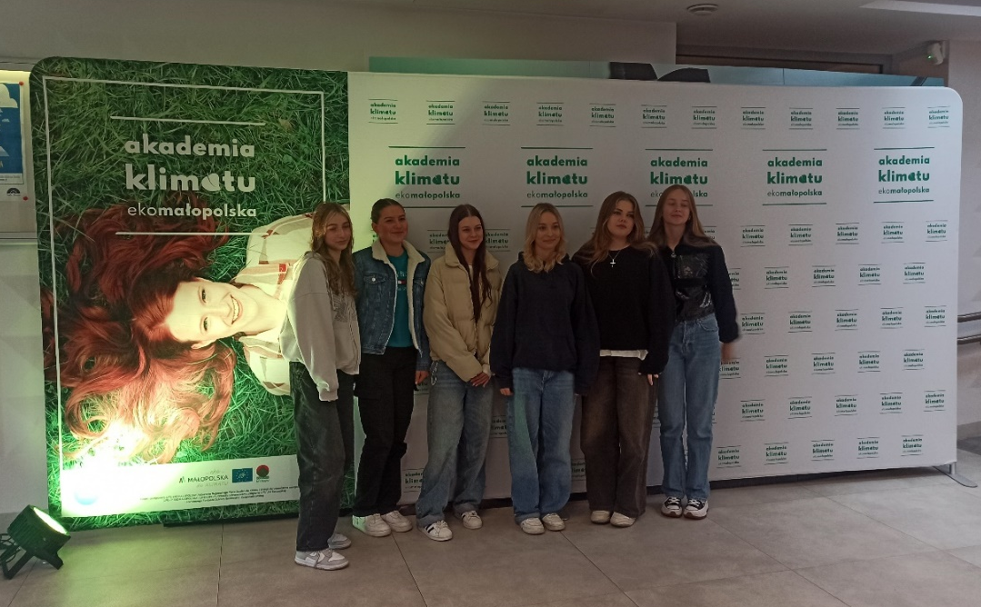
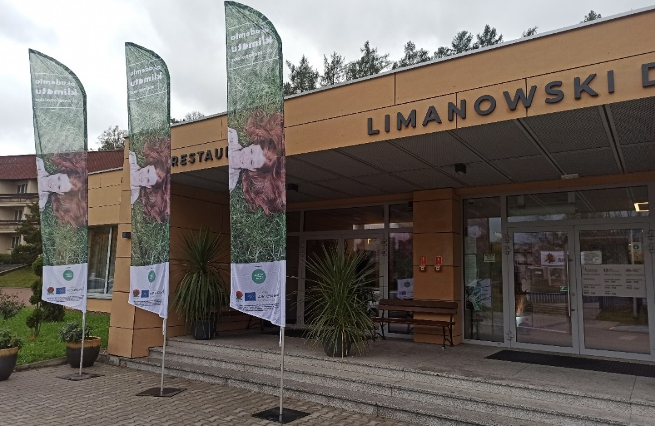
- Carbon Footprint 2023
Regionalny Instytut Rozwoju Edukacji
Najważniejszym efektem projektu była realizacja szczytu klimatycznego dla 1091 osób oraz wykreowanie 7 innowacyjnych projektów ekologiczno-biznesowych podczas maratonu innowacji. Dzięki zebraniu doświadczonych ekspertów i mentorów, uczestnicy zyskali wiedzę i umiejętności pozwalające na realizację własnych projektów społeczno-biznesowych oraz wykształcili w sobie postawę proaktywnego podejścia do rozwiązywania otaczających ich wyzwań społecznych. Konferencja klimatyczna składała się z prelekcji oraz paneli dyskusyjnych z następującymi obszarami tematycznymi: ślad węglowy, offiset emisji, zrównoważone wydarzenia, nowoczesna energetyka a także panel dziennikarski. Kampanię w szczególności kierowano do studentów działających w kołach naukowych i organizacjach studenckich oraz młodzieży licealnej zaangażowanej w inicjatywy społeczne, a także do innych osób aktywnie zaangażowanych społecznie. Promocja kampanii została prowadzona na platformach Facebook, Instagram, LinkedIn oraz YouTube. Kampania marketingowa do końca września była wyświetlana w całym Krakowie tj. galeriach handlowych, supermarketach, siłowniach i parkingach za pomocą telewizorów, ekranów LED i innych.
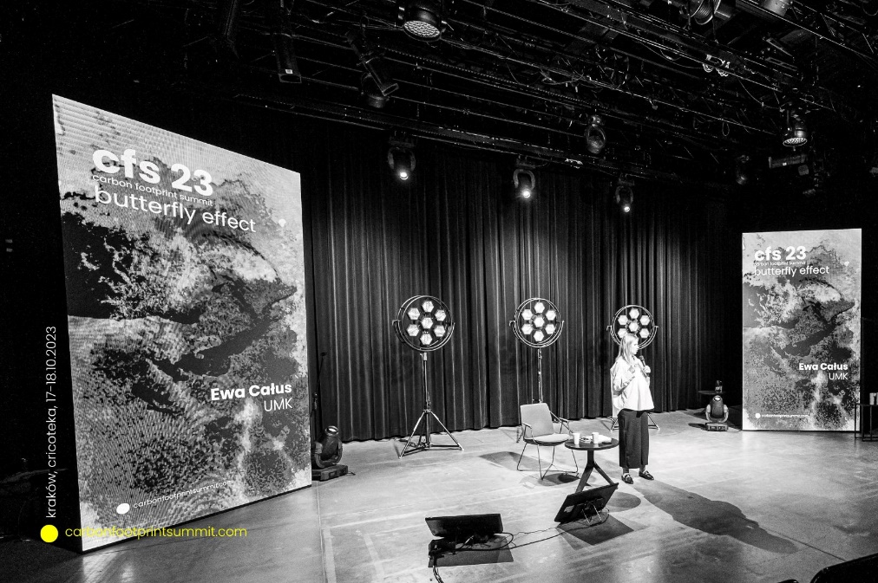
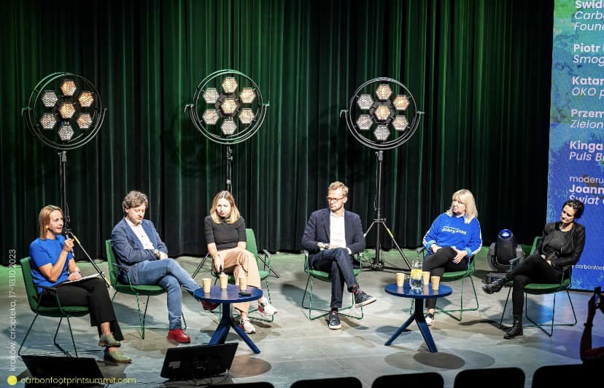
- EKO-Małopolska 2023
Fundacja Horyzont360
W ramach projektu zostało zorganizowane wydarzenie pt. „Astro Noc”, w którym wzięło udział 576 osób. Wydarzenie pozwoliło zapewnić dodatkową edukację ekologiczną dla dzieci i młodzież. Zorganizowano warsztaty o tematyce pro ekologicznej, koncert w wykonaniu lokalnych zespołów, wspólne Eko pojazdy (całe rodziny budowały statki kosmiczne z „odpadów”, konkursy wiedzy ekologicznej i degustacja potraw lokalnych.
Przez realizację zadania pt. „Astro Noc” zapewniono dostęp do bezpłatnego wydarzenia, które pozwoliło na zbudowanie trwałych relacji z uczestnikami, jak również pozwoliło na:
- zbudowaniu i kreowaniu świadomości w zakresie przyczyn i skutków postępujących zmian klimatu
- zbudowaniu świadomości ekologicznej z uwzględnieniem nawyków, postaw i codziennych wyborów wspierających ochronie klimatu,
- edukację w zakresie Odnawialnych Źródeł Energii, gospodarki o obiegu zamkniętym,
- promocję Gospodarki o Obiegu Zamkniętym oraz idei Zero West,
- promocję inicjatyw społecznych na rzecz poprawy klimatu,
- promocję działań z zakresie przeciwdziałania zaśmiecaniu Małopolski i ograniczaniu ich negatywnych skutków
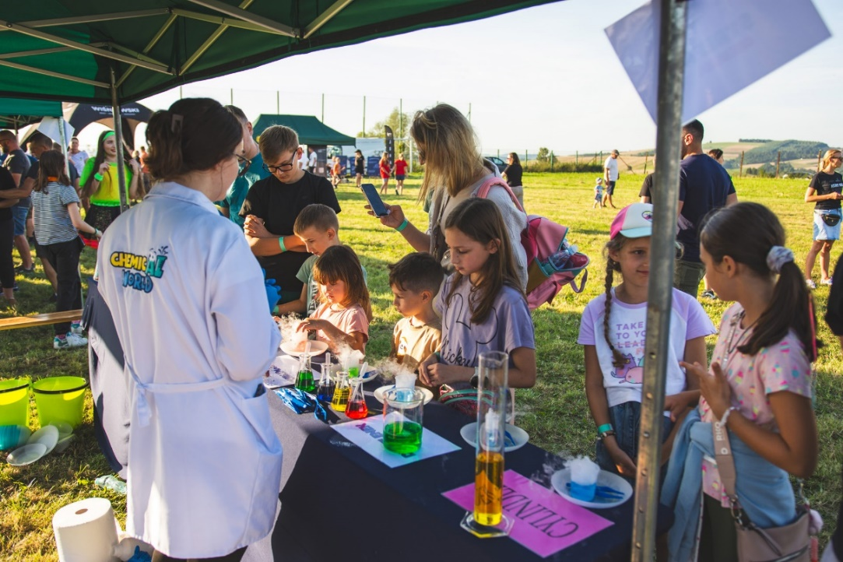
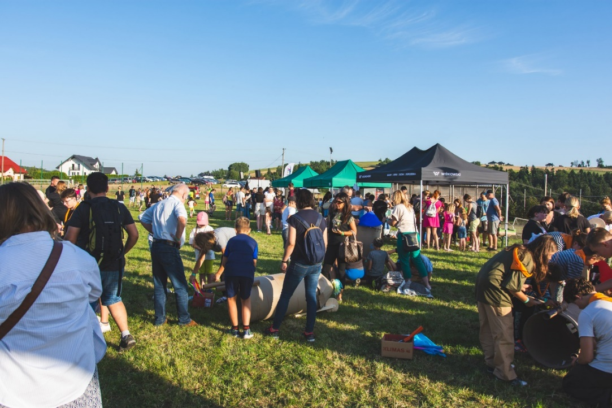
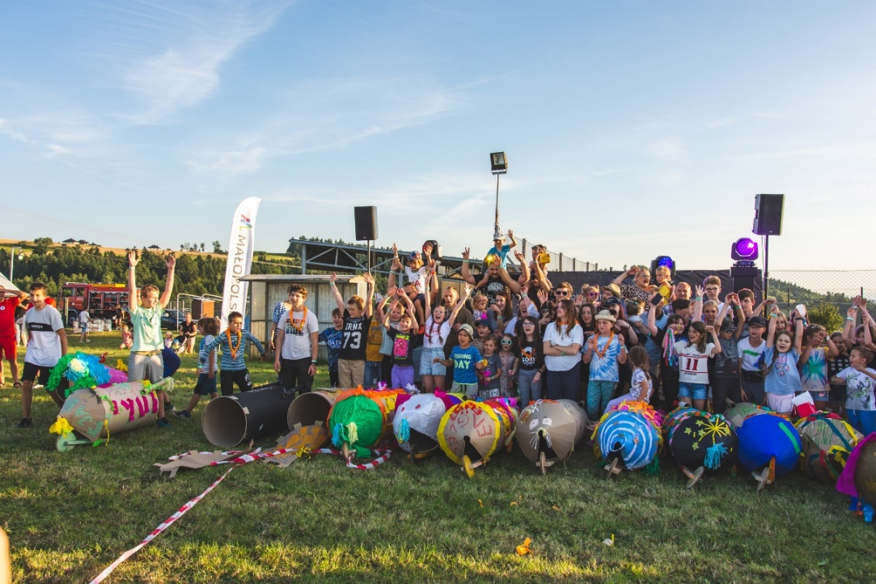

Dokument powstał jako realizacja działania E2 projektu LIFE EKOMALOPOLSKA „Wdrażanie Regionalnego Planu Działań dla Klimatu i Energii dla województwa małopolskiego” (LIFE-IP EKOMALOPOLSKA / LIFE19 IPC/PL/000005) dofinansowanego ze środków programu LIFE Unii Europejskiej oraz Narodowego Funduszu Ochrony Środowiska i Gospodarki Wodnej. Podsumowanie przedstawia wyłącznie poglądy autorów, a Komisja Europejska nie ponosi odpowiedzialności za żadne ewentualne wykorzystanie zawartych w nim informacji.

